
Trieda:
Počet listov:

ELEKTROTECHNICKÉ MERANIE
MERANIE Č. 6

MERANIE CHARAKTERISTÍK TYRISTORA

MERANÝ OBJEKT:
Tyristor –

SCHÉMA ZAPOJENIA:

ZAPOJENIA OBVODU PRE MERANIE CHARAKTERISTIKY TYRISTORA
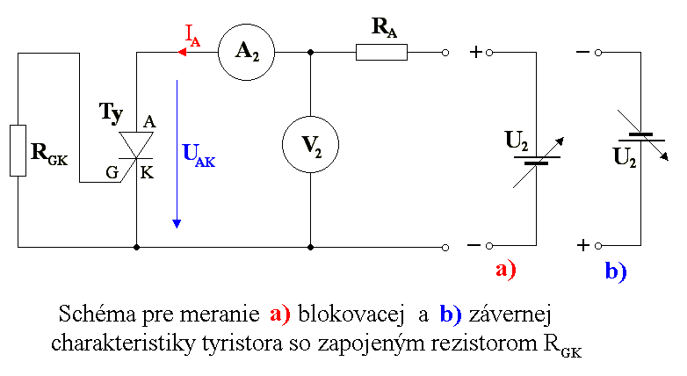

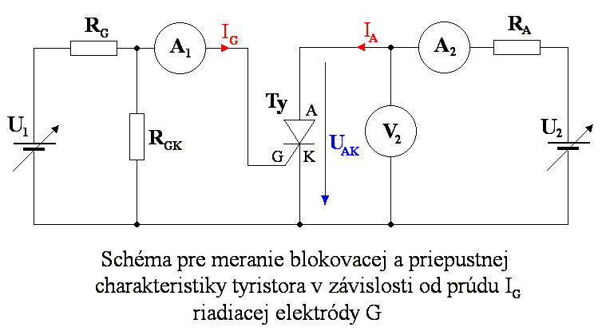

Dátum odovzdania:
Hodnotenie:
Dátum merania:
Meno, priezvisko:

SÚPIS PRÍSTROJOV:

DANÁ ÚLOHA:

- Na tyristore urobte tieto merania :
  - Odmerajte blokovaciu a závernú časť VA charakteristiky tyristora , ak je riadiaca elektróda G spojená s katódou rezistorom R_{GK} = 1kΩ
  - Odmerajte blokovaciu časť VA charakteristiky, ak v obvode riadiacej elektródy G je zdroj prúdu I_{G} a to pri dvoch hodnotách I_{G1} = mA a I_{G2} = mA.
  - Odmerajte priepustnú časť VA charakteristiky tyristora.
  - Zistite hodnotu prídržného prúdu I_{H} tyristora
  - Namerané charakteristiky zakreslite na milimetrový papier a meranie vyhodnoťte.

TEORETICKÝ ROZBOR:
Tyristor má štvorvrstvovú štruktúru. Všetky štyri oblasti so striedajúcim sa typom vodivosti sú vyhotovené na jednom základnom plátku polovodiča a tvoria sériovú kombináciu troch na seba nadväzujúcich priechodov PN.
Na jednu z vnútorných oblastí tyristora napr. s vodivosťou P sa pripevní elektróda. Prúdom, privádzaným do tejto oblasti možno ovplyvňovať spínací proces tyristora.
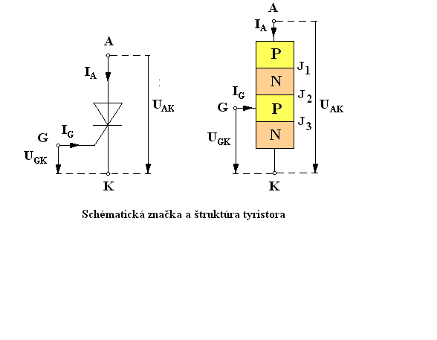
Oblasť s elektródou G sa nazýva ovládacia elektróda. PN priechody označujeme J1, J2, J3.

Tyristor – schematická značka a vnútorná štruktúra
Princíp činnosti:

- Ak I_{G} = 0, na anódu (P vrstvu) pripojíme malé kladné napätie otvoria sa priechody J1, J3 a priechod J2 zostane zatvorený, pretože do vrstvy N cez otvorený priechod J1 prenikne kladné napätie a do vrstvy P cez otvorený priechod J3 prenikne záporné napätie – tyristor je zablokovaný.
Odpor medzi anódou a katódou je niekoľko MΩ a anódový prúd je takmer nulový.
- Pri I_{G} = 0, zvyšovaním napätia medzi anódou a katódou U_{AK} sa zväčší intenzita elektrostatického poľa v oblasti priechodu J2 a pri napätí U_{B0} dôjde ku ionizácii kryštálovej mriežky.
Odpor v priestore priechodu J2 sa prudko zmenší a anódový prúd sa zväčší - tyristor je v zopnutom stave.
Čas, ktorý je potrebný na ionizáciu kryštálovej mriežky sa nazýva zapínací čas t_{on}.
- Pri I_{G} > 0 (zvyšovaním prúdu I_{G}) ionizácia kryštálovej mriežky môže nastať už pri menšom napätí medzi anódou a katódou U_{AK} ako je napätie U_{B0}. Voľné nosiče náboja, ktoré privedieme prúdom I_{G} do priestoru priechodu J2 spôsobujú, že dochádza k ionizácii kryštálovej mriežky pri menšom napätí medzi anódou a katódou U_{AK} (veľkosťou prúdu I_{G} ovládame veľkosť napätia U_{B}).
- Pri I_{G} = I_{GT} (ak prúd riadiacej elektródy I_{G} sa bude rovnať zapínaciemu riadiacemu prúdu I_{GT}) tyristor pri zvyšovaní napätia medzi anódou a katódou U_{AK} prechádza plynulo do vodivého stavu a charakteristika pripomína charakteristiku polovodičovej diódy.
- Zablokovanie tyristora nastane ak zanikne ionizácia kryštálovej mriežky v priestore priechodu J₂:
  - zmenšením anódového prúdu pod hodnotu prídržného prúdu I_{H} (znížením U_{AK})
  - odsatím voľných nosičov náboja záporným impulzom privedeným medzi G a K
Tento dej nie je okamžitý a trvá určitý čas, ktorý sa nazýva rozpínací čas t_{off.}
- Pripojením záporného napätia na anódu A a kladného napätia na katódu K priechody J₁, J₃ sú zatvorené a tyristor je zablokovaný bez ohľadu na veľkosť napätia U_{AK}.
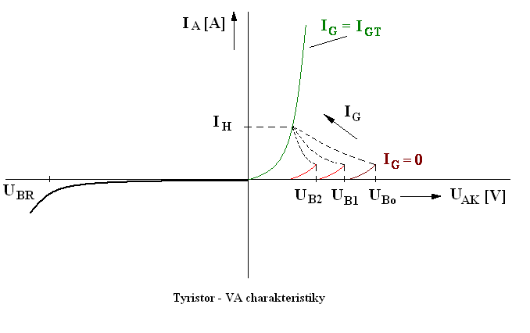

Tyristor – voltampérová charakteristika

U_{AK} – napätie medzi anódou a katódou
U_{GK} – napätie medzi riadiacou elektródou a katódou
U_{B0} – spínacie napätie
I_{G} – prúd riadiacej elektródy G
I_{GT} – zapínací riadiaci prúd
I_{H} – prídržný prúd
t_{on} – zapínací čas
t_{off} – rozpínací čas

Použitie:
- riadené spínače v striedavých obvodoch
- využíva sa len kladná polovlna striedavého prúdu (vodivý stav je len pri U_{AK} > 0)
POSTUP PRI MERANÍ:
- Zapojili sme obvod podľa schémy pre meranie VA charakteristiky tyristora.
- Zvyšovali sme napätie U₂ postupne, až kým nenastalo otvorenie tyristora.
- Odčítali sme prúd I_{B0} pri prieraznom napätí U_{B0}.
- Zvyšovali sme prúd I_{A} vždy o 1mA až po hodnotu 10mA.
- Odčítavali sme napätia U_{AK}.
- Údaje sme zapísali do tabuľky č. 1.
- Potom sme zapojili schému podľa bodu b) a zvyšovali sme napätie U₂.
- Odčítavali sme napätia U_{AK} a prúd I_{A}.
- Údaje sme zapísali do tabuľky č. 2.
- Nakoniec sme zapojili tretiu schému pre meranie VA charakteristík tyristora.
- Nastavili sme si dve hodnoty prúdov I_{G1} = mA a potom I_{G2} = mA.
- Plynulou zmenou napätia U₂ sme zaznamenali prúd I_{B1} pri prieraznom napätí U_{B1} pri nastavenom prúde I_{G1} a potom aj prúd I_{B2} pri prieraznom napätí U_{B2} pri nastavenom prúde I_{G2}.
- V oboch prípadoch sme zvyšovali prúd I_{A} vždy o 1mA až po hodnotu 10mA a odčítali sme zodpovedajúce hodnoty napätia U_{AK}.
- Údaje sme zapísali do tabuľky č. 3.
- Z nameraných hodnôt sme zostrojili graf VA charakteristík tyristora.
- Postupným znižovaním napätia U_{AK} sme zaznamenali prúd I_{A}= I_{H}, pri ktorom prešiel tyristor zo zopnutého stavu do blokovacieho stavu.
- Meranie sme vyhodnotili.

TABUĽKY:

Tabuľka č. 1 hodnôt pre zakreslenie blokovacej
VA charakteristiky tyristora so zapojeným rezistorom R_{GK} = 1 kΩ :

Č.M. | U_{AK} [V] | I_{A} [mA]
1.
2.
3.
4.
5.
6.
7.
8.
9.
10.

Tabuľka č. 2 hodnôt pre zakreslenie závernej
VA charakteristiky tyristora so zapojeným rezistorom R_{GK} = 1 kΩ:

Č.M. | U_{AK} [V] | I_{A} [mA]
1.
2.
3.
4.
5.
6.
7.
8.
9.
10.

Tabuľka č. 3 hodnôt pre zakreslenie blokovacej a priepustnej
VA charakteristiky tyristora pre prúdy I_{G1} a I_{G2} :

 | I_{G1} = [mA] |  | I_{G2} = [mA]
Č.M. | U_{AK} [V] | I_{A} [mA] | U_{AK} [V] | I_{A}  [mA]
1.
2.
3.
4.
5.
6.
7.
8.
9.
10.

Prídržný prúd má hodnotu : I_{H} = mA

VZOROVÝ VÝPOČET:
V tomto laboratórnom meraní sa nerealizuje žiaden výpočet.

GRAFY:
Na priloženom milimetrovom papieri.

VYHODNOTENIE:

